**KOCAELİ ÜNİVERSİTESİ MÜHENDİSLİK FAKÜLTESİ**

**ELEKTRONİK VE HABERLEŞME MÜHENDİSLİĞİ**



**IOT SYSTEM DESIGN**

**USING SENSOR DATA**

**AZİME KARA**

**180207047**

**MÜHTAS-3 FİNAL RAPORU**

**Bölümü: Elektronik ve Haberleşme Mühendisliği**

**Danışman: Doç. Dr. Öğr. Üyesi OĞUZHAN KARAHAN**

**KOCAELİ, 2022**

# İÇİNDEKİLER

İÇİNDEKİLER ii

ŞEKİLLER DİZİNİ iii

1. GİRİŞ 4
   1. Literatür Taraması 5
2. KULLANILAN PLATFORMLAR 7
   1. Kullanılan Yazılım Platformları 7
      1. Arduino IDE 7
      2. Cube IDE 7
      3. Firebase 7
      4. Visual Studio Code 7
   2. Kullanılan Donanım Platformları 8
      1. STM32F407 Discovery 8
      2. ESP-Cam 8
      3. LM35 Sıcaklık Sensörü 9
      4. Yağmur Sensörü 9
      5. LDR 9
      6. Servo Motor 10
      7. Fan 10
      8. PIR Sensörü 11
3. PROJENİN GERÇEKLEŞTİRİLMESİ 12
   1. Proje İçeriği 12
   2. Donanım 13
   3. Yazılım 14

KAYNAKLAR 17

# ŞEKİLLER DİZİNİ

Şekil 1-1 : Akıllı Ev Gösterimi 4

Şekil 2-1 : STM32F407 Discovery 8

Şekil 2-2 : ESP-Cam 8

Şekil 2-3 : LM35 Sıcaklı Sensörü 9

Şekil 2-4 : Yağmur Sensörü 9

Şekil 2-5 : LDR 10

Şekil 2-6 : Servo Motor 10

Şekil 2-7 : Fan 10

Şekil 2-8 : PIR Sensörü 11

Şekil 3-1 : Proje İşleyiş Şeması 12

Şekil 3-2 : UART Bağlantı Şeması ..12

Şekil 3-3 : WebSocket İşleyiş Şeması ..13

Şekil 3-4 : Donanım Bağlantısı ..13

Şekil 3-5 : Firebase Bağlantı Kodu ..14

Şekil 3-6 : Veri Gönderme Kodu ..14

Şekil 3-7 : Veri Alma Kodu ..14

Şekil 3-8 : Frontend ve Backend Bağlantı Kodu ..15

Şekil 3-9 : Planlanan Arayüz Görünümü ..15

Şekil 3-5 : Firebase Görünümü ..16

# GİRİŞ

Nesnelerin interneti ya da ingilizce Internet of Things'in kısaltması olarak kullanılan IOT, fiziksel nesnelerin birbirleriyle veya daha büyük sistemlerle bağlantılı olduğu iletişim ağıdır. IoT kavramının tarihteki ilk uygulaması, 1991 yılında Cambridge Üniversiteli bir grup akademisyen tarafından kahve makinesinin görüntülerinin, kameralı bir sistem sayesinde internet üzerinden paylaşılmasıyla başlamış ve sonra günümüze kadar geliştirilerek gelmiştir. İnternet üzerinden diğer cihazlara ve sistemlere bağlanmak ve veri alışverişi yapmak amacıyla sensörler, yazılımlar ve diğer teknolojilerle gömülüdür.

[IoT](https://www.innova.com.tr/iot/) uygulama alanları bir hayli çeşitlidir. Nesnelerin internetinin tüketicilerin günlük hayatlarını kolaylaştıran uygulamaları olduğu gibi, kurumsal, üretim ve endüstriyel alanlarda da büyük faydalar sağlayan uygulamaları yoğunlukla kullanılmaktadır. IoT uygulamaları otomotiv, telekom ve enerji dahil olmak üzere çok sayıda dikey alanı kapsar. Nesnelerin interneti teknolojisi kurumsal, üretim, endüstriyel pek çok alanda yaygın olarak kullanılıyor. Günümüzde nesnelerin interneti uygulamalarının kullanıldığı alanlardan belli başlıları şu şekildedir: inşaat uygulamaları,lojistik uygulamaları, akıllı şehir uygulamaları, imalat uygulamaları, bilişim sektörü uygulamaları, sağlık uygulamaları, ticaret uygulamaları.

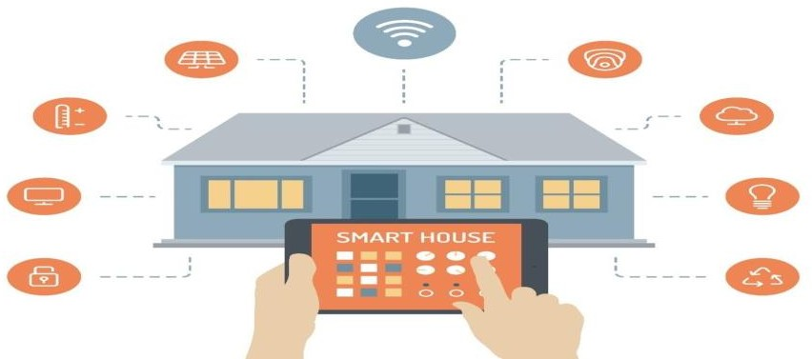Akıllı şehir uygulamalarının alt başlığı sayılabilecek akıllı evin en kısa tanımını yapmak gerekirse internete bağlı evler şeklinde tanımlanabilmektedir,. Akıllı evler internet üzerinden evinizi kontrol edebilmenize ve hatta etkileşime geçebilmenize olanak sağlamaktadır.

Şekil 1-1 : Akıllı Ev Gösterimi

# Literatür Taraması

İlk akıllı ev fikri 1980 yılının başlarında Avrupa ve Amerika’da çıkmıştır. Türkiye’de ise bu fikir ilk olarak 1984 yılında icraata geçirilmiştir. Ancak akıllı ev fikri ilk çıktığı zamanlar direk son kullanıcıya yönelik çıkmamıştır. Daha çok firmalar ve çok zengin insanlar için tasarlanmıştır. Bu fikir ilk yıllarında fiziksel engeli olmayan insanların rahatlığı için uygulamaya geçilmesi amaçlanmıştır. Ancak günümüzde bireysel olarak teknolojik aletlerin gelişmesi ve internet gibi bir teknoloji ile her şeyin kontrol edebileceğini kavrayan üreticiler akıllı ev fikrini geliştirmişlerdir ve son kullanıcıyı da pazarlarına dahil etmişlerdir. 1980’lerde yapılan ilk uygulamalarda fiziksel engeli olmayan insanların konforu düşünülmüştür. O yıllarda akıllı evlerin temelini oluşturan otomasyon evler gerçekleştirilmiştir. Ancak tüketicinin yaşam tarzına uymaması ve pahalı olması nedeniyle otomasyon ev teknolojisi başarısız sayılmıştır.

1993‘de Christos Douligeris ev otomasyon ürünlerini sınıflandırmıştır. Baki Koyuncu 1995‘teki çalışmasında telefon kabloları ve bilgisayarı kullanarak ev otomasyonu fikrini ortaya atmıştır. Sistem, bir bilgisayar ile birçok aracın açıp kapanması işlemini bir kablo yoluyla gönderilen DTMF (Dual Tone Multi Frequency) sinyalleri ile yapılmıştır. Sistemin donanım ve yazılımı telefon standartlarına dayanmaktaydı. Ardından 1998’de İsmail Coşkun ve Hamid Ardam ofis ve ev için bir uzaktan kontrol sistemi telefon kullanılarak tasarlanmış ve uygulanmıştır. Uzaktan kontrolün fonksiyonu, uzaktaki bir yere sağlanan gücün telefon kablosuyla kontrol edilmesiydi. Sistem DTMF telefon sistemine dayalı çalışmaktaydı. Uygulanan sistemde telefon tuş takımı, veri ve yorumların girildiği girdi aleti olarak kullanılmıştı. Li Jiang, Da-You Liu, Bo Yang 2004‘te akıllı evin tanımını ve akıllı evin elemanlarının araştırma projeleri, akıllı ev ağları, son olarakta akıllı ev cihazları tanımlanmıştır. Bu araştırmada MIT, Siemens, Cisco, IBM, Xerox, Microsoft gibi gruplarla çalışılmıştır. Bu gruplar 20’ye yakın eve laboratuarlar 8 yerleştirilmiş, bu laboratuarlarda 30 ‘a yakın cihaz ve 5 ‘in üstünde ağ üstünden 3 AI tekniği kullanılmıştır. AI tekniğinde çoklu temsilci sistemi olduğundan nöral ağ ve fuzzy lojikten söz edilmemiştir. Tsogzolmaa Saizmaa, Hee-Cheol Kim 2008‘de Akıllı ev ile ilgili araştırmalardan genel olarak bahsettikten sonra bu teknolojiye farklı bir bakış açısı getirmişlerdir. Bahsedilen çalışmada, evler o kadar disiplin ve ustalıkla hazırlanmıştır ki bakış açısına göre ev mi, ofis mi diye farklı

fikirler ortaya koymuştur. Lan Zhang, Henry Leung ve Keith Chan çalışmalarında, akıllı ev kontrol sisteminin temel bilgiyle birleştirilmesiyle ilgili çalışmayı ve uygulamasını gerçekleştirmişlerdir. Burada internet girişiyle bilgi kontrol edilip toplanır. Evin içindeki ağda ise bluetooth ile radyo dalgalarına bağlanır ve kullanıcının istekleri bulanık mantıkla hesaplanarak evin içindeki cihaz ünitesine gönderilir. Buradan iseçevre cihazlara gönderilir. Zhang, McClean Scotney, Hong; Nugent ve Mulvenna 2008’de önemli bir çalışmaya imza atmıştır. Yardıma ihtiyacı olan yaşlı ve engelli insanlar ve Alzheimer hastaları için sağlıklı bir ev ortamı projesini tasarlamışlardır. Tasarlanan sistemde insanların özgeçmişleri gibi temel bilgiler akıllı sensörlere gönderilir ve orada değerlendirilir. Bu sayede, bu insanlar için hem hareket kolaylığı sağlanmakta hem de 24 saat sağlık kontrolü sağlanabilmektedir. Dünyada 18 milyon insanın Alzheimer hastası olduğu biliniyor. Bu düşünüldüğünde yapılan çalışmaların aslında ne kadar önemli ama yine de yetersiz olduğu bir anlaşılmaktadır. Günümüzde akıllı ev teknolojisi ev ve çevre güvenliğini sağlamakta birlikte evin ısıtılması, soğutulması, garaj ve bahçe kapısının otomatik kontrolü, evdeki çocukların ofisten denetimi, bahçenin otomatik sulanması gibi birçok işlem gerçekleştirilmektedir. Her yeni yapılan akıllı ev bir öncekine göre üstünlüğünü ortaya koyarak otomasyona farklı bir bakış açısı getirmektedir. H.Işık ve A.A.Altun 2005 yılında tasarladıkları ve uyguladıkları çalışmalarında ev ortamında oluşturulan ve mikrodenetleyici kullanılan bir sistemi ve bu sisteme bağlı cihazları cep telefonu kullanarak kontrol etmişlerdir. Sistem tasarlanmadan önce kişinin cep telefonundan giden tuş kodlarını yani DTMF (Dual Tone Multi Frequency) tonlarını çözen devre tasarlanmıştır. Sisteme bağlı cep telefonuna gelen DTMF tonlarını çözdükten sonra çözülmüş kod programlanmış PIC 16F84 mikrodenetleyicisi yardımıyla işlenmiştir. Gerçekleştirilen bu sistem geliştirilmeye açık bir sistemdir. Ayrıca sisteme bağlı kontrol edilen cihaz sayısı da bu geliştirmeye bağlı olarak artırılabilir.

# KULLANILAN PLATFORMLAR

# Kullanılan Yazılım Platformları

Projeyi gerçekleştirmek için kullanılan programlama dilleri ve platformlar aşağıda gösterilmektedir.

# Arduino IDE

MSP430’dan alınan verileri internet ortamına taşımak için kullanılan ESP8266 mikrodenetleyicisini programlamak için kullanılmaktadır. İçerisinde yer alan MQTT örnekleriyle projenin yapımına katkı sağlamaktadır.

# Cube IDE

Projede sensörlerden veri almak için kullanılan STM32F4 mikrodenetleyicisini programlamak için kullanılmaktadır.

# Firebase

Database olarak real time veri alışverişini desteklediği için Firebase seçilmiştir.

# Visual Studio Code

Web sitesi ve API için gerekli kodları derlemek için kullanılmıştır.

# Kullanılan Donanım Platformları

# STM32F407 Discovery

STM ailesine ait olan bu mikrodenetleyici, sensör verilerini almak ve bu verileri UART ile ESP8266 mikrodenetleyicisine aktarmak için kullanılmaktadır.

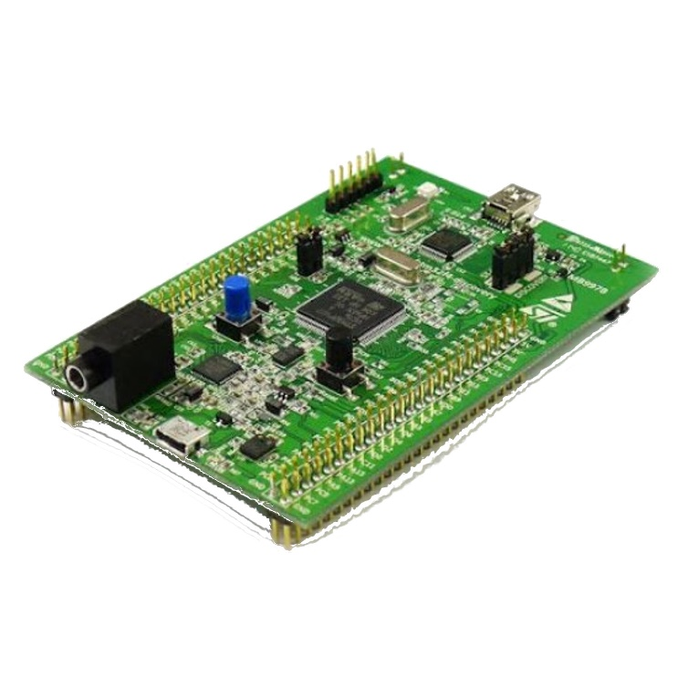

Şekil 2-1 : STM32F407 Discovery

# ESP32

Wi-fi modülünün yer alığı üzerinde bulunan kamerası ile fotoğraf çekme özelliğine sahip olan ESP-Cam mikrodenetleyicisi sensör verilerini internete taşımak için ve fotoğraf öekmek için kullanılmaktadır.

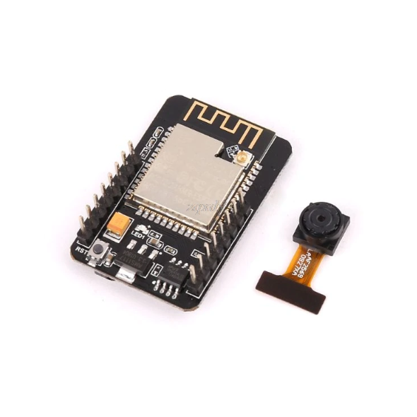

Şekil 2-2 : ESP8266 (Lolin)

# LM35 Sıcaklık Sensörü

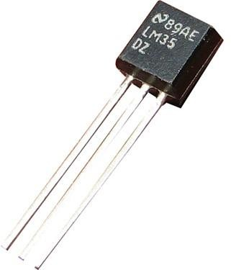Ortam sıcaklık bilgini almak için kullanılmaktadır.

Şekil 2-3 : LM35 Sıcaklık Sensörü

# Yağmur Sensörü

Plaka üzerinde yer alan iletken yollarda su olması durumunda direnç meydana gelmekte ve sensör uyarı vermektedir.

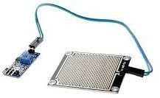

Şekil 2-4 : Yağmur Sensörü

# LDR

LDR fotodirenç olarak geçmekte ve ışık dengesini sayısallaştırarak bize vermektedir. Işık artıkça değer azalmaktadır.

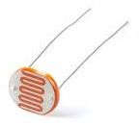

Şekil 2-5 : LDR

# Servo Motor

Gelen komutlara göre hareket sağlayabilmek için kullanılmaktadır. 180 derece dönüş açısına sahiptir.

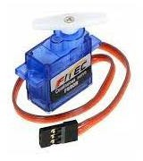

Şekil 2-6 : Servo Motor

# Fan

3.3V ile 5V arasında çalışan fan projede soğutma için kullanılacaktı.

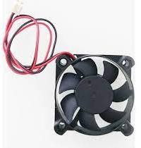

Şekil 2-7 : Fan

# PIR Sensör

# Sistemde kameranın dönüş yönünü tanımlamak için kullanılmaktadır. 3 ayrı sensör kullanarak hareket tespiti yapılmaktadır.

Şekil 2-8 : PIR Sensörü

# PROJENİN GERÇEKLEŞTİRİLMESİ

* 1. **Proje İçeriği**

Projenin amacı; sensör bilgilerinden yaralanarak ortamın durum analizini yapmak ve uzaktan kontrol sağlayan sistem tasarımı geliştirmek.

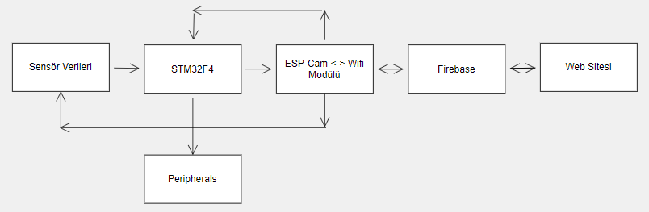

Şekil 3-1 : Proje İşleyişi Şeması

Proje 5 tasktan oluşmakta ve tasklar aşağıda sıralanmaktadır:

Task-1 : Sıcaklık sensöründen alınan veriye göre fan çalıştırma Task-2 : LDR’den alınan veriye göre lamba yakma

Task-3 : Yağmur sensöründen gelen veriye göre servo motor çalıştırma

Task-4 : Web sitesinden girilen şifrenin doğruluğuna göre servo motor çalıştırma

Projede STM32 mikrodenetleyicisini programlamak için C, Backend için Node JS, Frontend için HTML,CSS ve JavaScript programlama dilleri kullanılmaktadır.

STM32 ile ESP-Cam arasında UART haberleşme protokolünden yararlanılmaktadır.

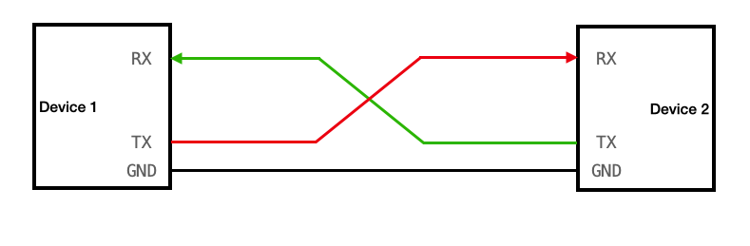

Şekil 3-2 : UART Bağlantı Şeması

Web tarafında WebSocket’ten yararlanarak veri alışverişi yapılmaktadır.

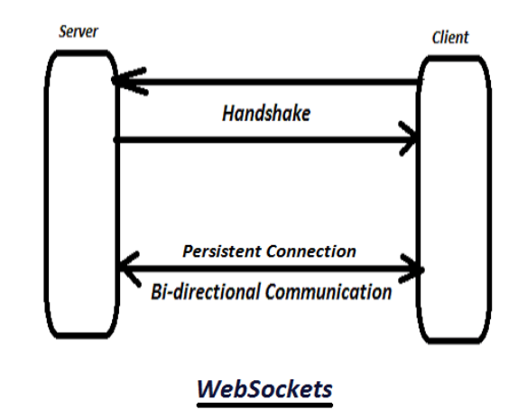

Şekil 3-3 : WebSocket İşleyiş Şeması

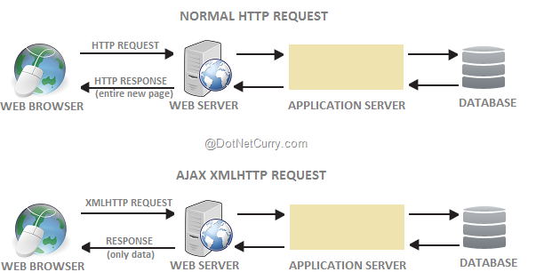

Şekil 3-3 : Ajax ve http Çalışma İşleyişi

* 1. **Donanım**

Donanımda kullanılacak tüm parçalar aşağıdaki gibi birleştirilmiştir.

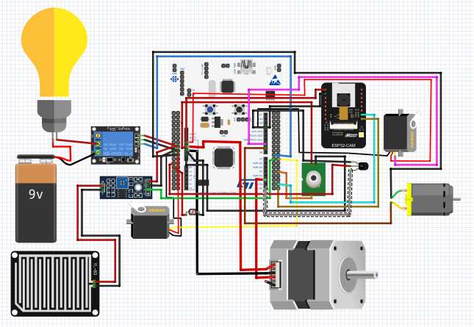

Şekil 3-4 : Donanım Bağlantısı

LDR’den alınan verilere göre, sıcaklık sensöründen alınan verilere göre ve yağmur sensöründen alınan verilere göre Web sitesine verileriler iletilmektedir. Daha sonrasında web sitesinden komutlar verilerek lambanın, fanın ve servo motorun durumu değiştirilmektedir.

* 1. **Yazılım**

STM32F407 mikroişlemci kullanılarak sistem kontrolü sağlanmaktadır. Firebase’e veri iletimi ESP-Cam’in Wifi Modülü kullanılarak yapılmaktadır. ESP’nin Firebase ile bağlantı yapması için gerekli kod aşağıda verilmiştir.

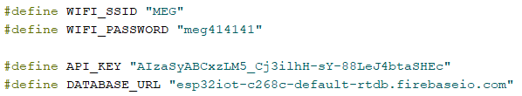

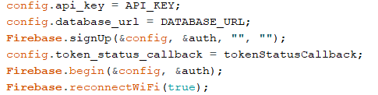

Şekil 3-5 : Firebase Bağlantı Kodu

STM’den alınan verileri Firebase’e göndermeyi sağlayan kod aşağıda verilmiştir.

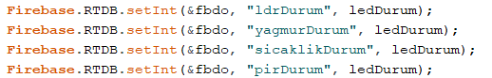

Şekil 3-6 : Veri Gönderme Kodu

Firebase’deki verileri ESP ile almayı sağlayan kod aşağıda verilmiştir.

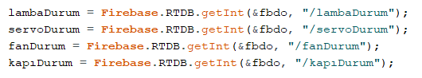

Şekil 3-7 : Veri Alma Kodu

**Jquery Kodları**

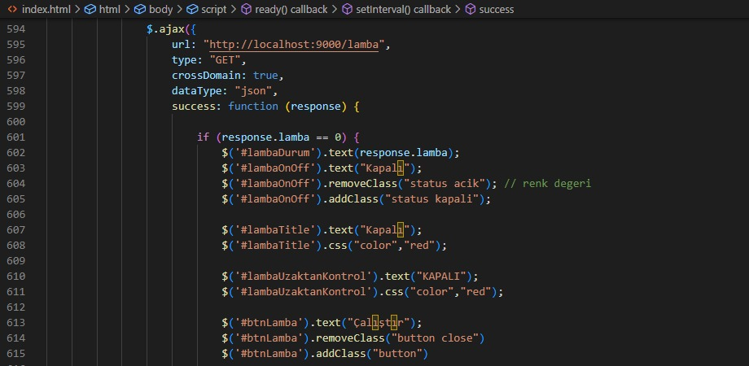

Şekil 3-8 : Ajax - Jquery Kodu

**Yazılan API’ler**

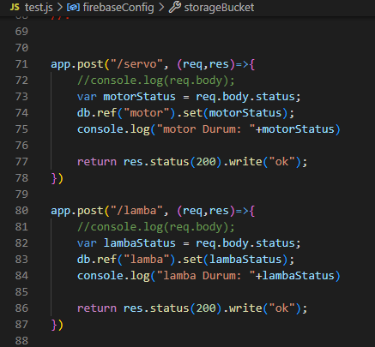

Şekil 3-9 : API Kodları

**Frontend Kodları**

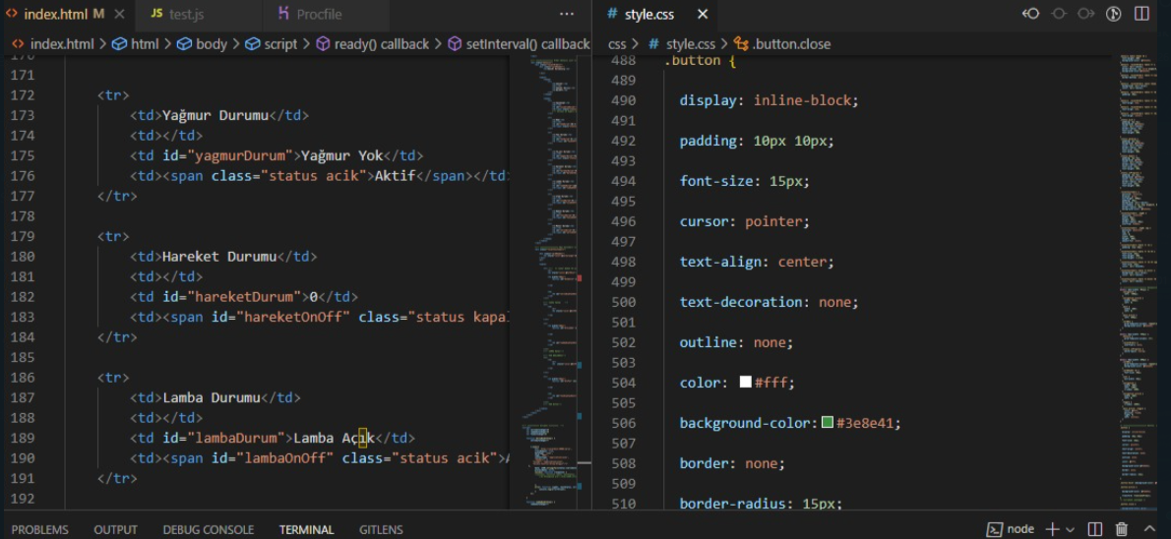

Şekil 3-10 : HTML ve CSS Frontend Kodları

Projemizde kullanıcı dostu ve modern görünüme sahip bir arayüz tasarladık.

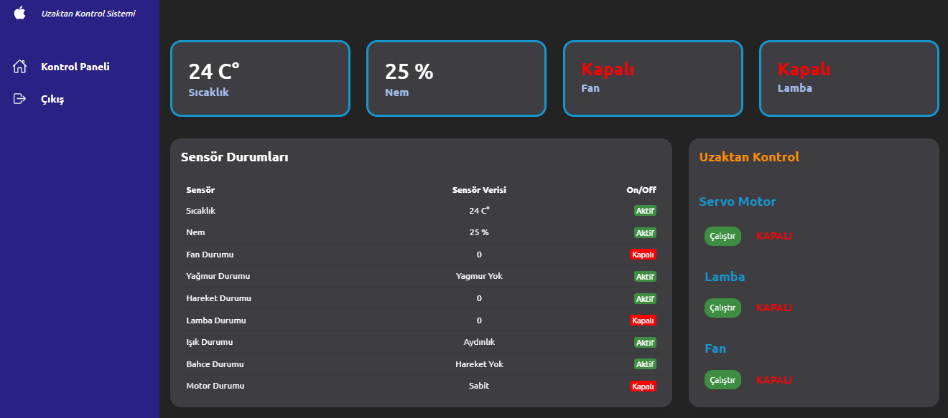

Şekil 3-11 : Web Arayüzümüz

Database olarak kullanılan Firebase görünümü aşağıda yer almaktadır.

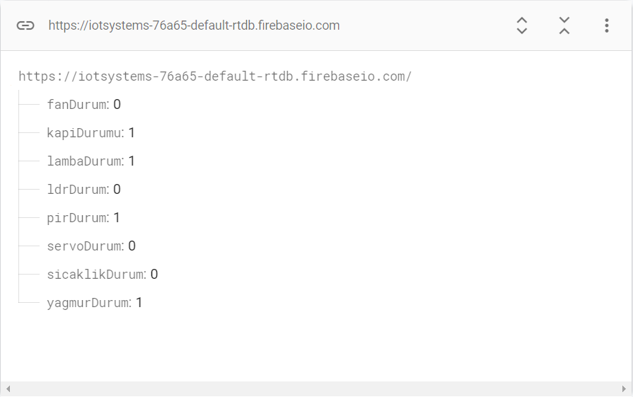

Şekil 3-10 : Firebase Görünümü

# KAYNAKLAR

1. <https://www.webbilim.com/akilli-evlerin-tarihcesi>
2. <https://tr.wikipedia.org/wiki/Nesnelerin_interneti>
3. <https://ioturkiye.com/2017/02/akilli-evler/>
4. <https://www.evde360.com/nesnelerin-interneti-ve-akilli-evler>